Номер в геральдическом реестре  Ульяновской области | Дата внесения  в геральдический реестр  Ульяновской области | Название официального символа | Регистрационный номер  в Государственном геральдическом  регистре Российской Федерации  и дата внесения | Цветное графическое  изображение (рисунок)  официального символа  (в действующей редакции) | Геральдическое описание  официального символа (текст)  с указанием автора/авторов  (в действующей редакции) | Решение об утверждении  (об изменении)  официального символа | Место хранения  официального символа
1 | 2 | 3 | 4 | 5 | 6 | 7 | 8
161 | 18.08.2016 | Герб Коржевское сельское поселение | № 8676 от 20.11.2013 | 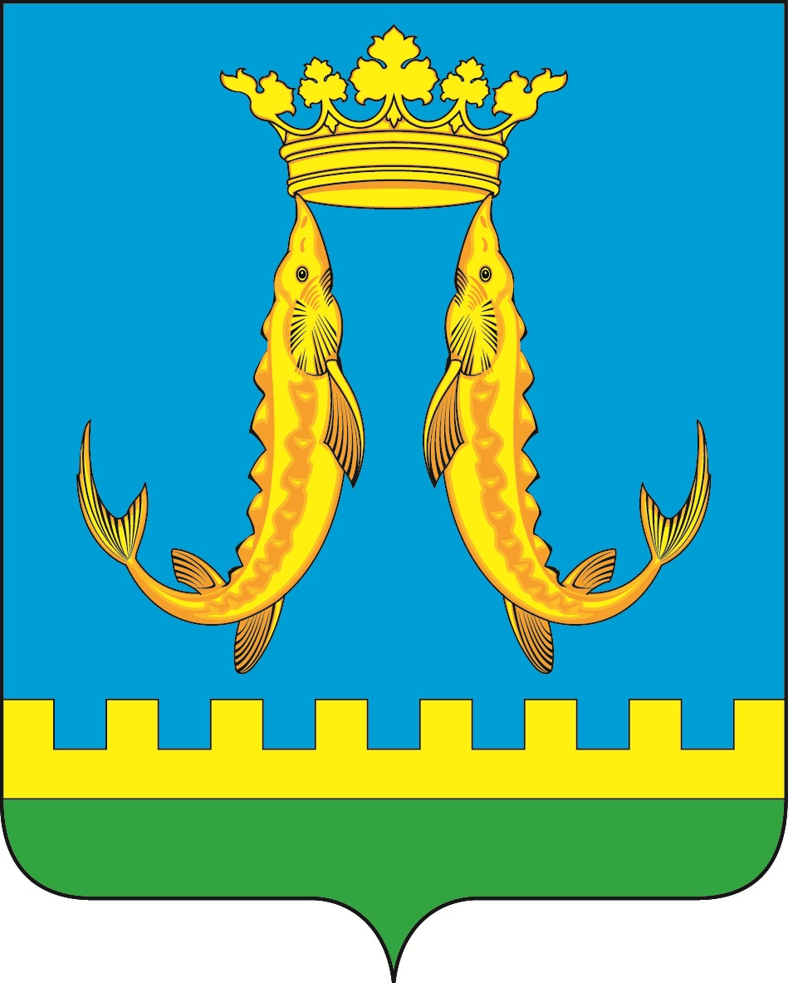 | В лазоревом поле над пересечённой золотой и зелёной оконечностью, ограниченной стенными зубцами – две золотые, сокращённые брюхами, стерляди в столб, бьющие хвостами и поддерживающие носами корону того же металла с тремя большими и двумя малыми видимыми листовидными зубцами.  Сергей Иванов (г. Ульяновск), Константин Мочёнов, исполнительный директор правления общероссийской общественной организации «Союз геральдистов России» (г. Химки), Ольга Салова, художник общества с ограниченной ответственностью «Регион-Сервис»  (г. Москва), Константин Ефимовский (г. Архангельск). | Решение  Совета депутатов муниципального образования  Коржевское  сельское поселение от 23.09.2013 № 10  (с изменениями, внесёнными решением Совета депутатов муниципального образования  Коржевское  сельское поселение от 05.02.2015 № 3) | Администрация муниципального образования  Коржевское  сельское поселение

